幻燈片 1 - 幻燈片 1
幻燈片 2 - 幻燈片 2
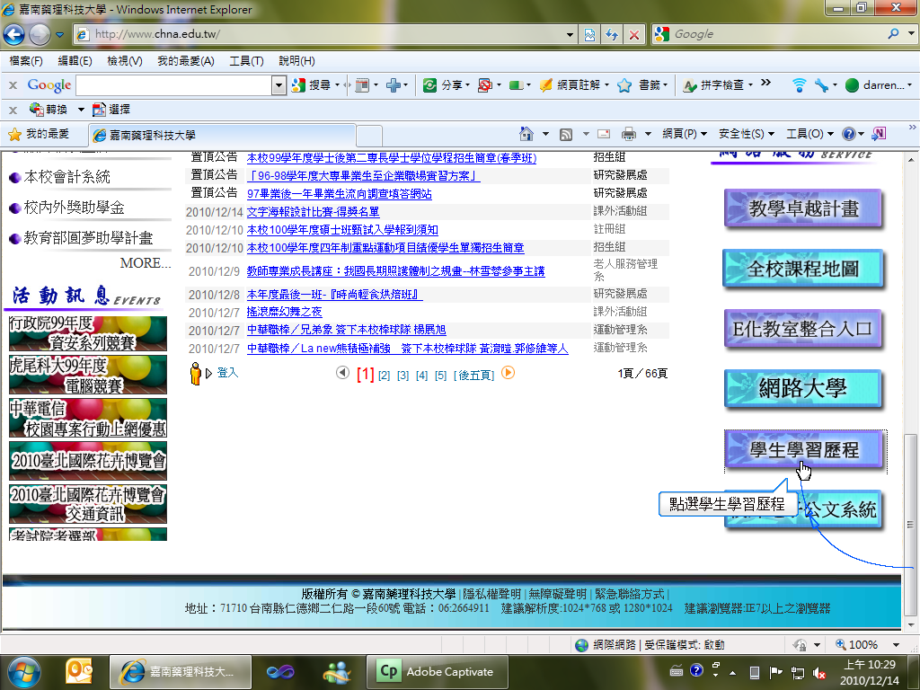
幻燈片 3 - 幻燈片 3
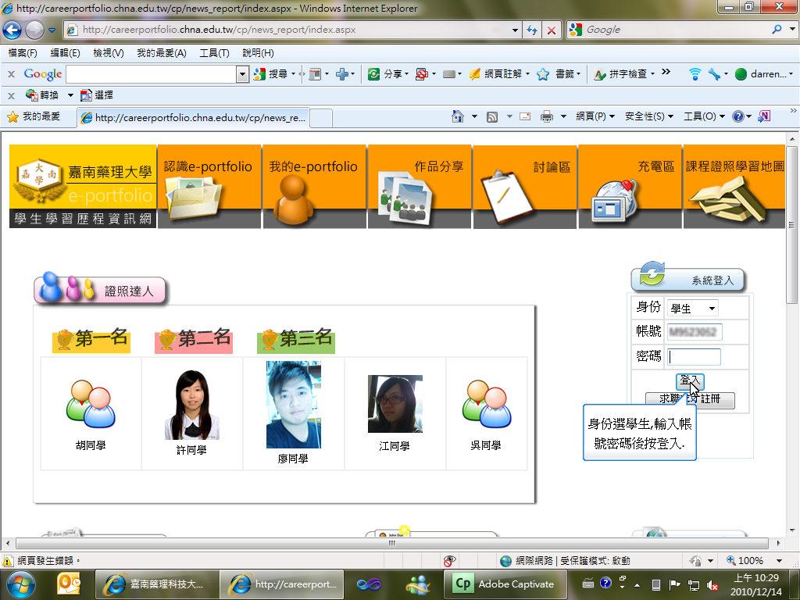
幻燈片 4 - 幻燈片 4
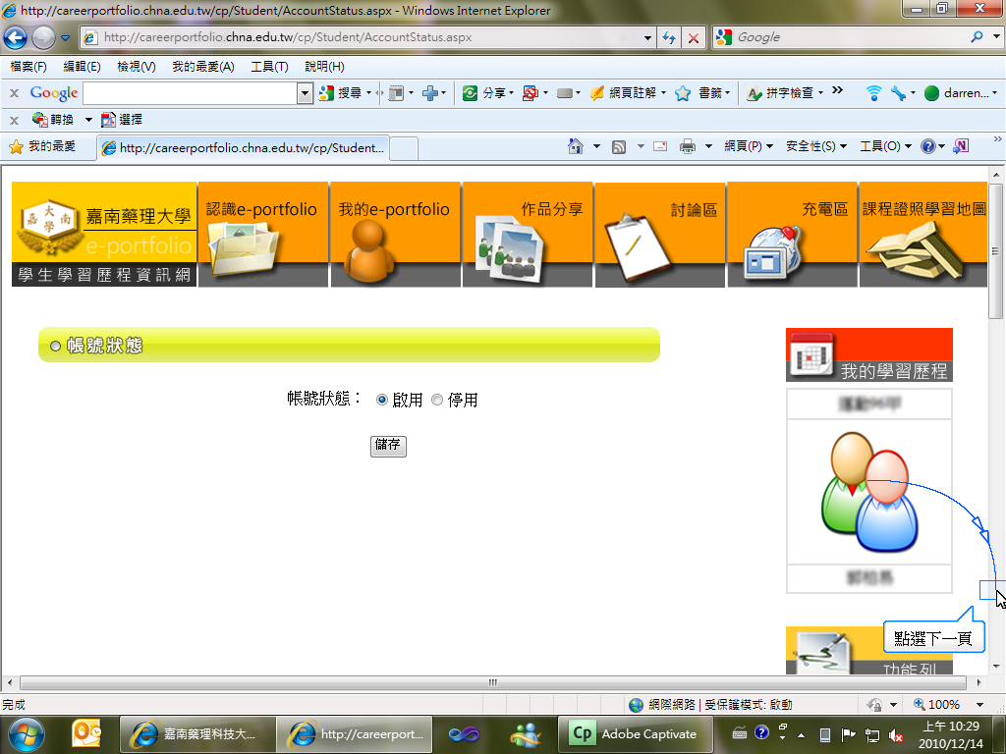
幻燈片 5 - 幻燈片 5
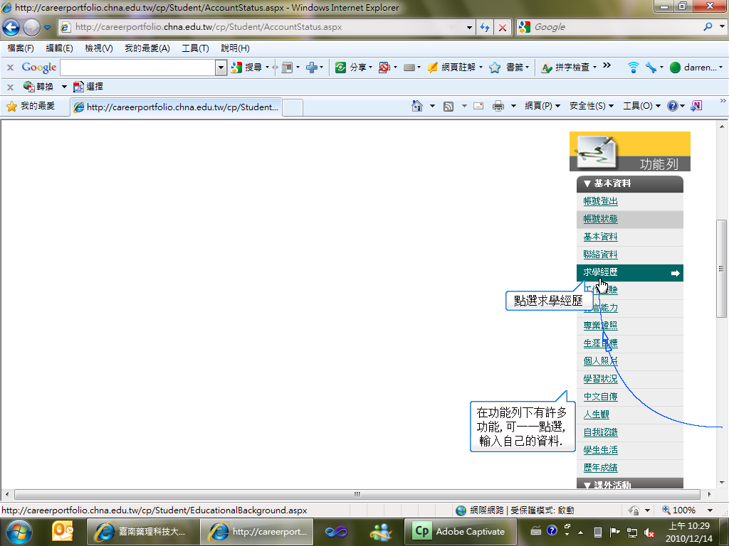
幻燈片 6 - 幻燈片 6
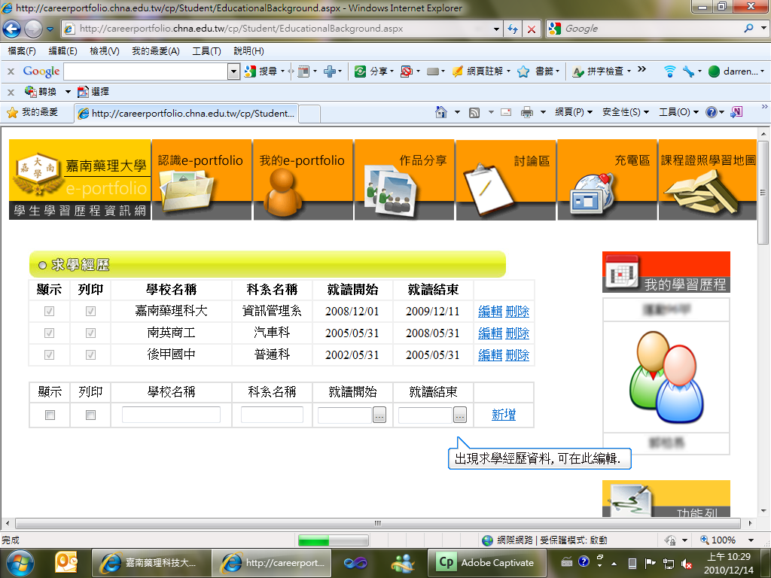
幻燈片 7 - 幻燈片 7
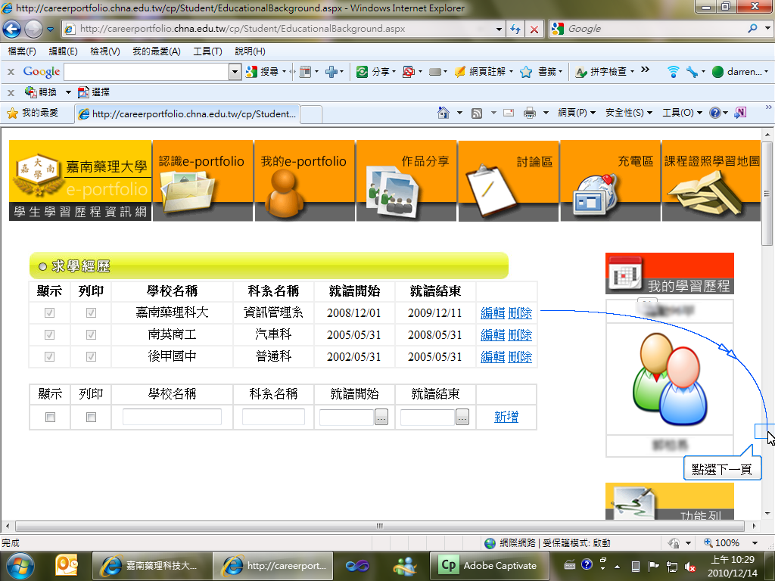
幻燈片 8 - 幻燈片 8
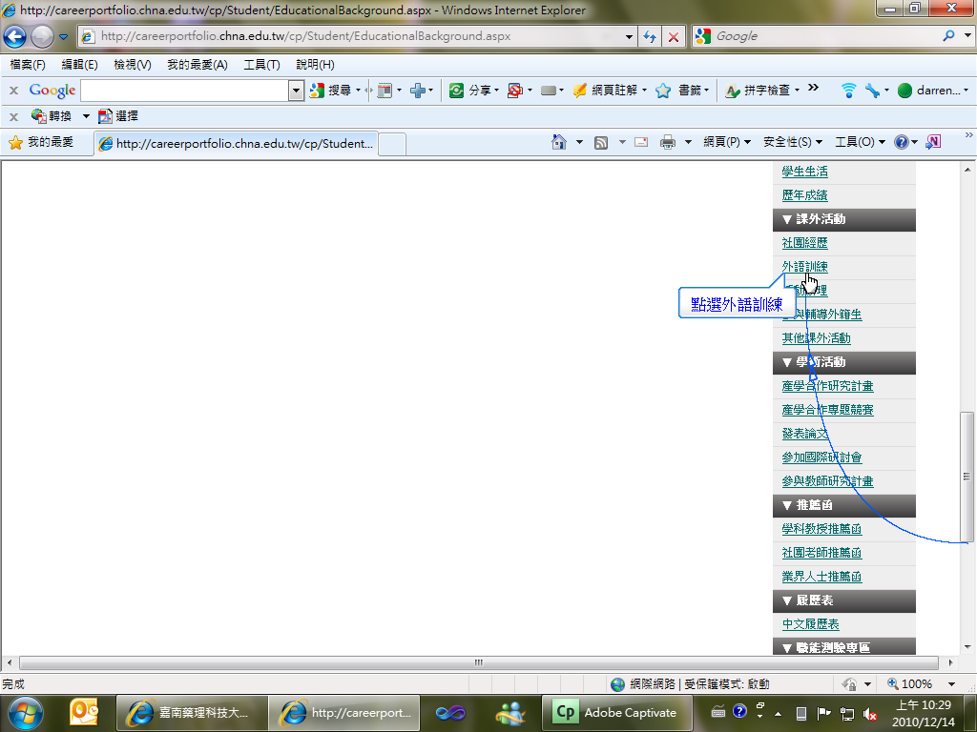
幻燈片 9 - 幻燈片 9
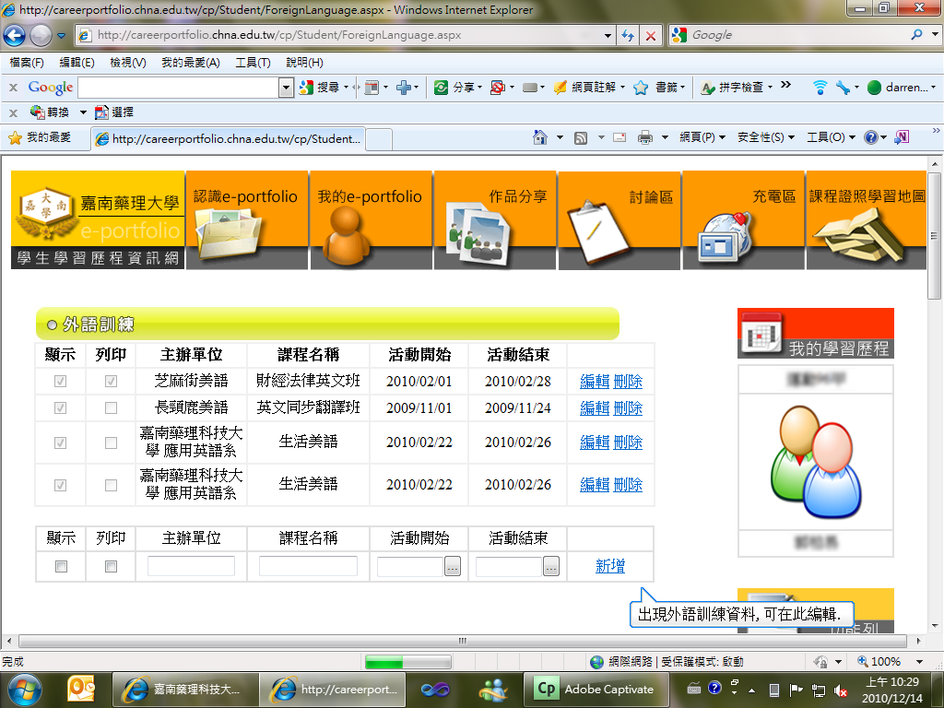
幻燈片 10 - 幻燈片 10
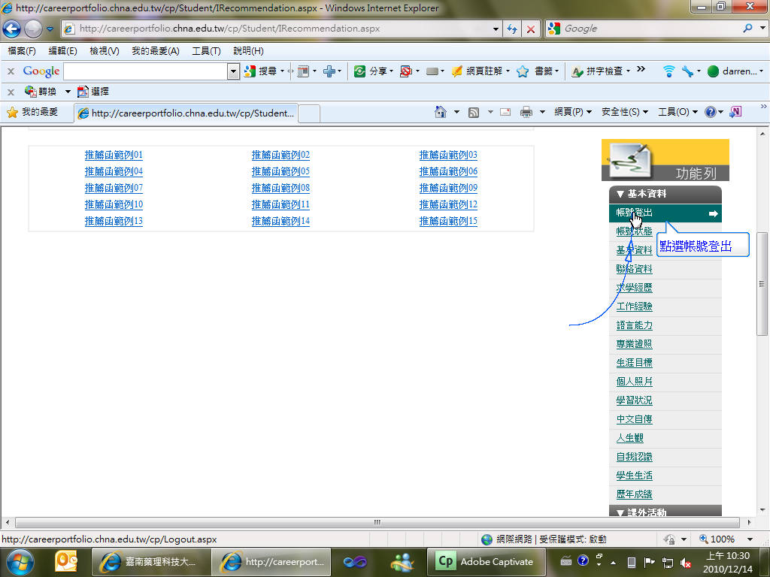
幻燈片 11 - 幻燈片 11
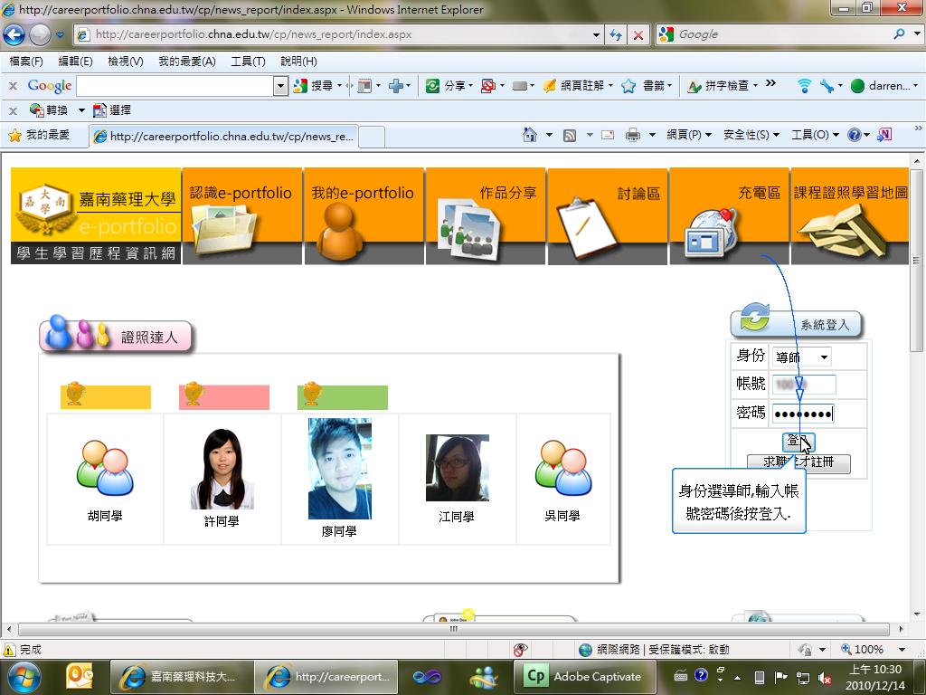
幻燈片 12 - 幻燈片 12
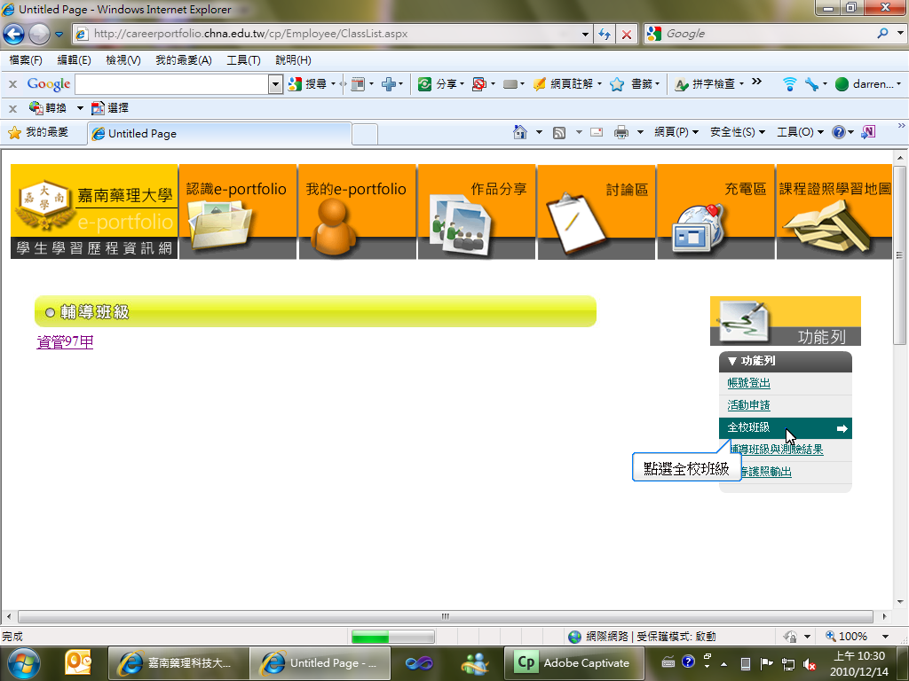
幻燈片 13 - 幻燈片 13
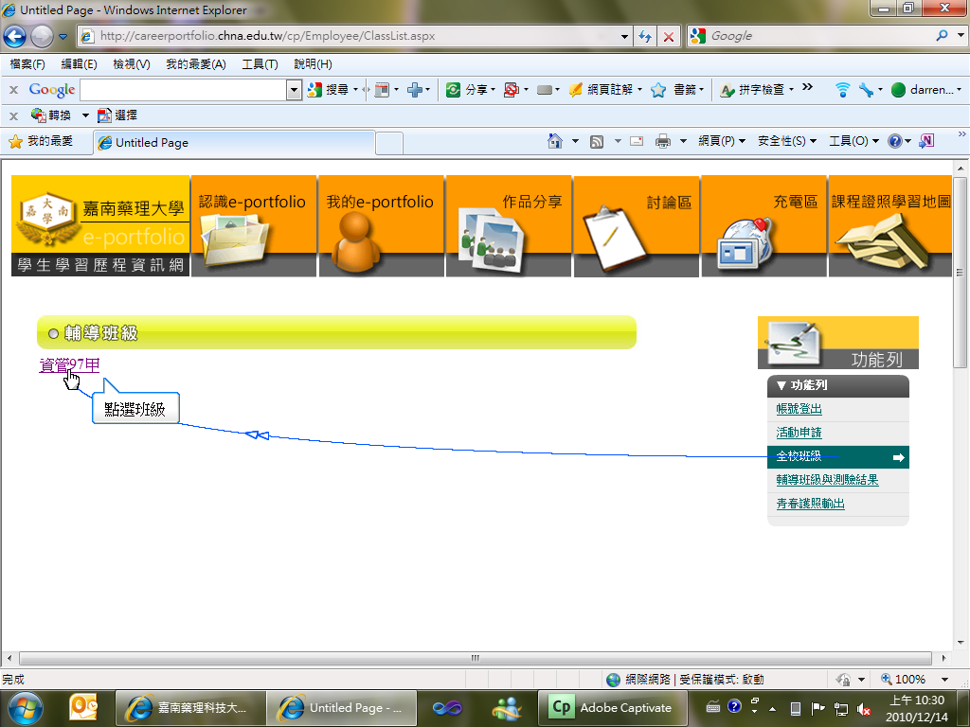
幻燈片 14 - 幻燈片 14
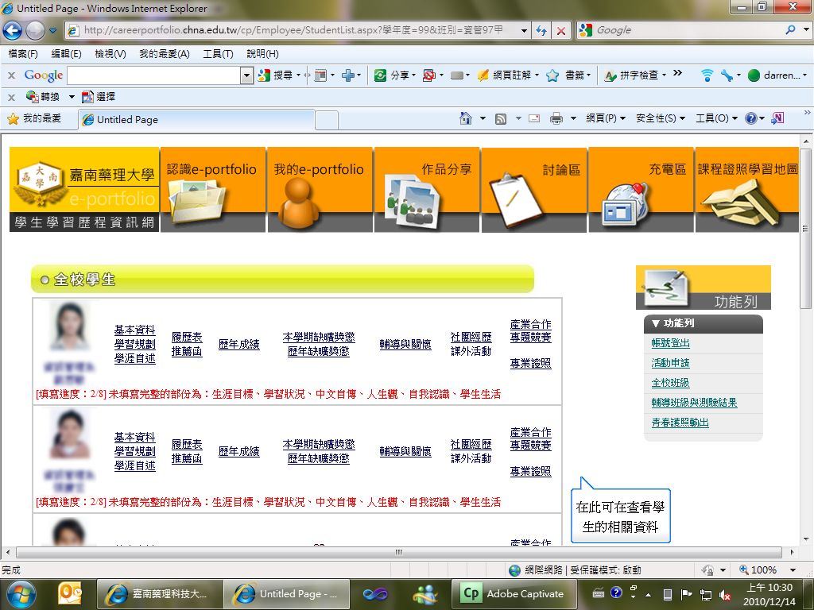
幻燈片 15 - 幻燈片 15
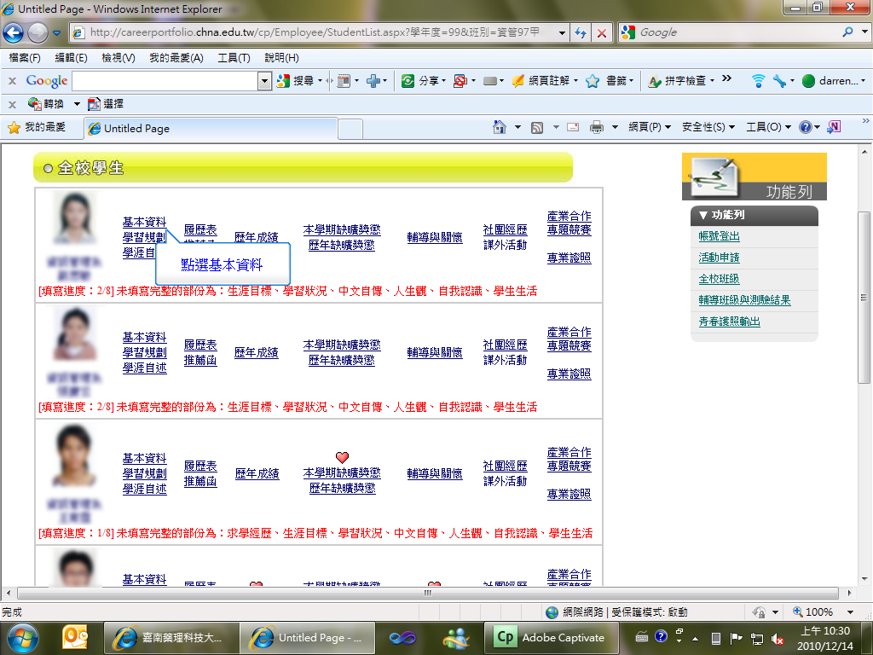
幻燈片 16 - 幻燈片 16
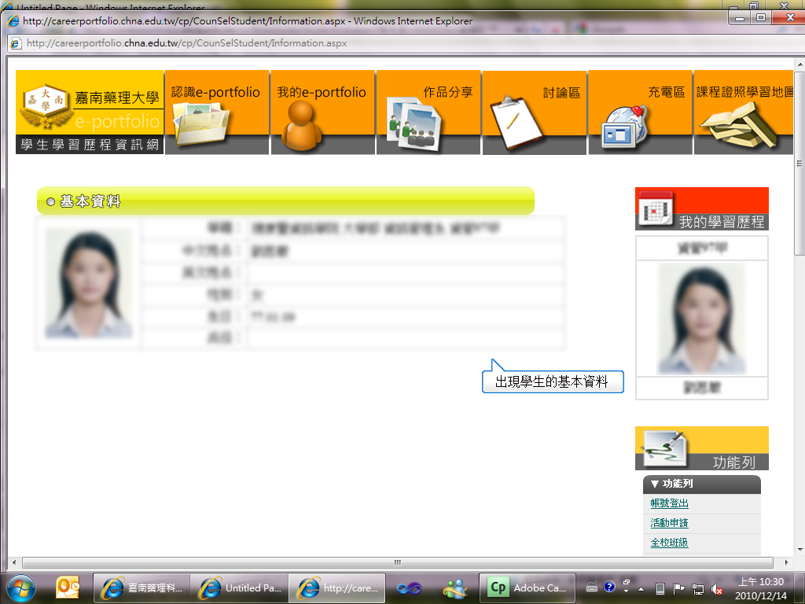
幻燈片 17 - 幻燈片 17
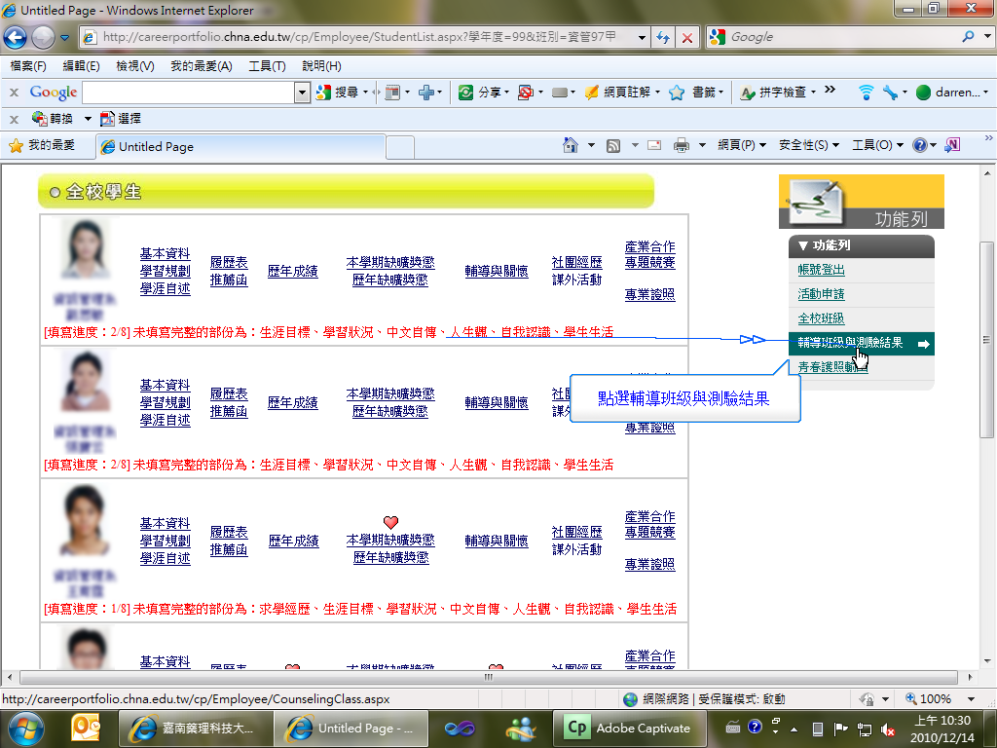
幻燈片 18 - 幻燈片 18
